Índice

1. Introdução 2
2. Caso de Uso - V1.1 3
3. Diagrama de Classe 6
4. Diagrama de Seqüência 6
a. Sequência – Manter Telefones (incluir) 6
b. Sequência – Manter Telefones (alterar) 6
c. Sequência – Manter Telefones (remover) 6
5. Interfaces 7
a. Aba Fone/Contato 7
b. Modal de edição 7
6. Acesso ao Banco de Dados 8
7. Documentos de Apoio 8

Introdução

Esse documento apresenta a especificação detalhada do caso de uso manter telefones.

Caso de Uso - V1.1

Pré-Condições: Somente usuários logados poderão visuzalizar as telas especificadas abaixo.

Objetivo  Ator  Ativação  Passos | Apresentar ao usuário a aba de Fone/Contato e permitir que o usuário adicione visualmente os registros de telefones desejados.  Usuário.  Selecionar a aba Fone/Contato em qualquer nos cadastros de: Paciente, Dentista, Fornecedor e Prestador.  Fluxos Principais  - Sistema deverá apresentar a aba de Fone/Contato nas telas de cadastro de: Paciente, Dentista, Fornecedor e Prestador.  - Nessa aba, o sistema deverá adiconar, apenas visualmente, o registro de telefone. Deverá persistir os dados do telefone apenas quando o usuário salvar todo o registro do cadastro clicando no botão Salvar.  - O registro de telefone terá os campos:  - Tipo telefone (combo box contendo os tipos: Celular, Residencial e Comercial) – deverá vir com o tipo CELULAR como padrão na combo box, impedindo que o usuário deixe de preencher o campo. (Campo obrigatório)  - Número (campo livre) – mínino de 4 caracteres e máximo de 15 caracteres (Campo obrigatório)  4. O usuário preencherá os dados e poderá clicar em um botão de adicionar ou digitar a tecla “enter”, lembrando que o foco do cursor deve estar no campo. Esse botão adicionará o registro na tabela de contato apenas visualmente.  5. A tabela de Contato deverá conter as colunas:  - Número  - Tipo  - Editar (deverá conter um botão para o registro da tabela)  - Remover (deverá conter um botão para o registro da tabela)  Fluxos alternativos - inclusão  - Fluxo Alternativo 1 – Usuário não preencheu os dados obrigatórios  - Ao clicar no botão de adicionar o registro na tabela ou digitar a tecla “enter”, o sistema deverá primeiramente validar se o campo Número foi preenchido ou está nulo.  - Se o sistema verificar que o campo está nulo, apresentará a mensagem ao lado do campo: “* Numero: O valor esta nulo”.  - Se o sistema verificar que o campo está com conteúdo vazio (espaços), apresentará a mensagem ao lado do campo: “* Numero : O valor esta vazio”.  - Se mesmo removendo os espaços excedentes o sistema verificar que o conteúdo do campo está vazio (espaços) deverá apresentar a mensagem ao lado do campo: “* Numero : O valor tem conteúdo vazio.”  - Fluxo Alternativo 2 – Campos preenchidos inválidos  - Ao clicar no botão de adicionar o registro na tabela ou digitar a tecla “enter”, o sistema deverá validar se o campo Número foi preenchido com valores inválidos.  - Se o sistema verificar que o campo não possui o mínimo necessário deverá apresentar a mensagem ao lado do campo: “* Numero : Valor muito curto : Minímo exigido = 4”.  - Se o sistema verificar que o campo possui mais que o máximo permitido deverá apresentar a mensagem ao lado do campo: “* Numero : Valor muito longo : Máximo permitido = 15”  6. Caso o usuário esteja alterando o registro, deverá localizar o registro na tabela de contatos do cadastro e selecionar o botão de edição da linha de seu registro.  - O sistema deverá apresentar uma tela modal para alteração do telefone contendo os mesmos campos: Tipo e Número (como especificado acima).  - Apresentará também na tela modal os botões de Salvar e Cancelar.  - O botão salvar, irá alterar visualmente o registro na tabela. Após selecionado deverá fechar a tela modal e apresentar a tela, na aba de Fone/Contato, com o registro alterado na tabela.  - O botão cancelar, irá cancelar a alteração do registro.  Fluxos alternativos – alteração  - Fluxo Alternativo 1 – Usuário não preencheu os campos obrigatórios na edição  - Ao clicar no botão de salvar da tela modal ou digitar a tecla “enter”, o sistema deverá primeiramente validar se o campo Número foi preenchido ou está nulo.  - Se o sistema verificar que o campo está nulo, apresentará a mensagem: “* Numero: O valor esta nulo”.  - Se o sistema verificar que o campo está com conteúdo vazio (espaços), apresentará a mensagem: “* Numero : O valor esta vazio”.  - Se mesmo removendo os espaços excedentes o sistema verificar que o conteúdo do campo está vazio (espaços) deverá apresentar a mensagem: “* Numero : O valor tem conteúdo vazio.”  - Fluxo Alternativo 2 – Campos preenchidos inválidos  Ao clicar no botão salvar da tela modal ou digitar a tecla “enter”, o sistema deverá validar se o campo Número foi preenchido com valores inválidos.  - Se o sistema verificar que o campo não possui o mínimo necessário deverá apresentar a mensagem ao lado do campo: “* Numero : Valor muito curto : Minímo exigido = 4”.  - Se o sistema verificar que o campo possui mais que o máximo permitido deverá apresentar a mensagem ao lado do campo: “* Numero : Valor muito longo : Máximo permitido = 15”  - Fluxo Alternativo 3 – Usuário cancelou edição  Ao clicar no botão cancelar da tela modal, o sistema deverá fechar a tela modal e apresentar a tela, na aba de Fone/Contato, sem nenhuma alteração no registro selecionado da tabela.  7. Caso o usuário esteja excluindo o registro, deverá localizar o registro na tabela de contatos do cadastro e selecionar o botão de exclusão da linha de seu registro.  - O sistema deverá remover o registro visualmente da tabela de contato.  Exceções  - Perda de conexão com o servidor ou banco de dados. Apresentar mensagem em uma pop up: “Falha não prevista – Consulte o administrador do sistema”  - A sessão do usuário deve expirar em 30 minutos, a partir disso se o usuário selecionar qualquer ação do sistema, ele deve ser redirecionado para a tela de login.  - Se o usuário selecionar link do “OpenOdonto” (Logo no canto Superior direito Sob o menu), sistema deve redirecionar para a tela principal do sistema.  - Se o usuário selecionar a opção “sair” (encerrar sessão), sistema deve redirecionar para tela de login e encerrar a sessão corrente do usuário.

Regras:

Os registros da tabela de contatos serão adicionados apenas visualmente. Os registros só serão persistidos quando o usuário selecionar o botão Salvar da tela de cadastro. Caso o usuário saia da tela (na aba Fone/Contato) sem salvar o registro, os dados inseridos serão perdidos.

Diagrama de Classe

Diagrama de Seqüência

Sequência – Manter Telefones (incluir)

Sequência – Manter Telefones (alterar)

Sequência – Manter Telefones (remover)

Interfaces

Aba Fone/Contato

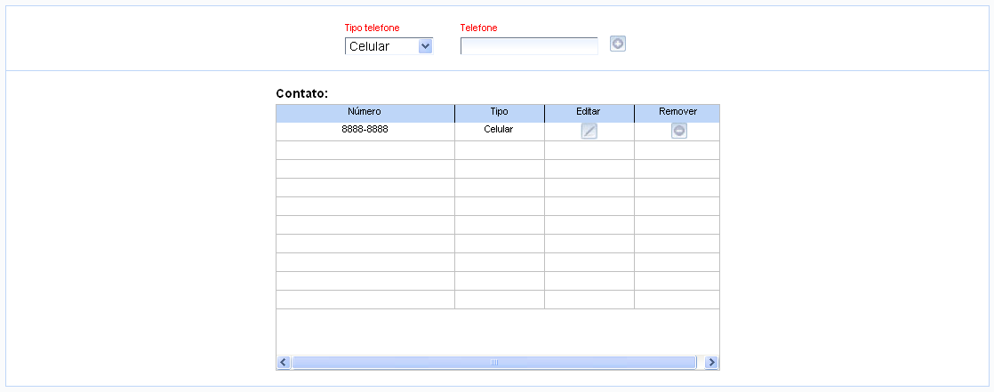

Modal de edição

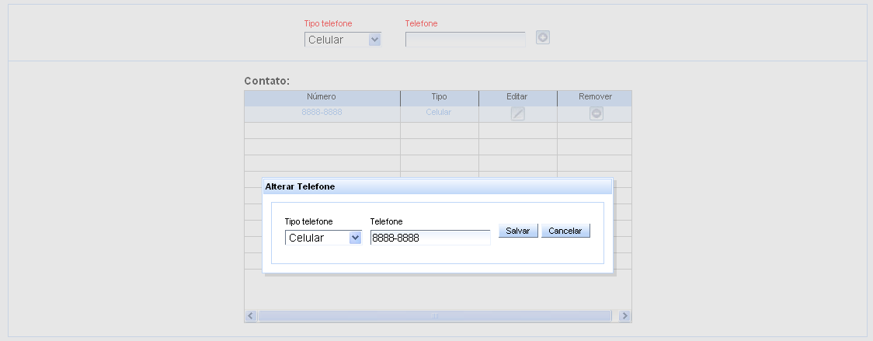

Acesso ao Banco de Dados

Nome do Campo / Tabela |  |  | Mascara / Tipo | Tamanho | Obrigatório
Na Interface | Na Tabela | Tabela | Mascara / Tipo | Tamanho | Obrigatório
- | id | telefones | INT | 10 | Sim
- | ddd | telefones | Varchar | 3 | Não
Número | numero | telefones | Varchar | 15 | Sim
Tipo | tipo | telefones | Varchar | 1 | Sim
- | id_pessoa | telefones | INT | 10 | Sim

Documentos de Apoio

- Especificação de Caso de Uso
- Especificação de Banco de Dados

